西北农林科技大学在线巡课和督导听课操作指南
在线巡课操作：
1、用360极速模式浏览器打开学校首页，在首页底部点击“信息综合服务平台”，通过统一身份认证登录。
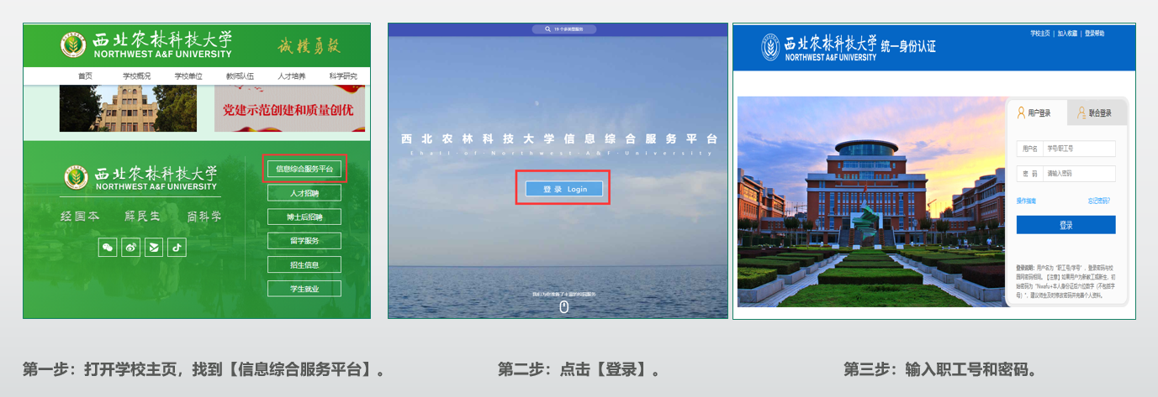
2、选择“智慧教学云平台”，然后点击“云录播”，进入【在线巡课】页面。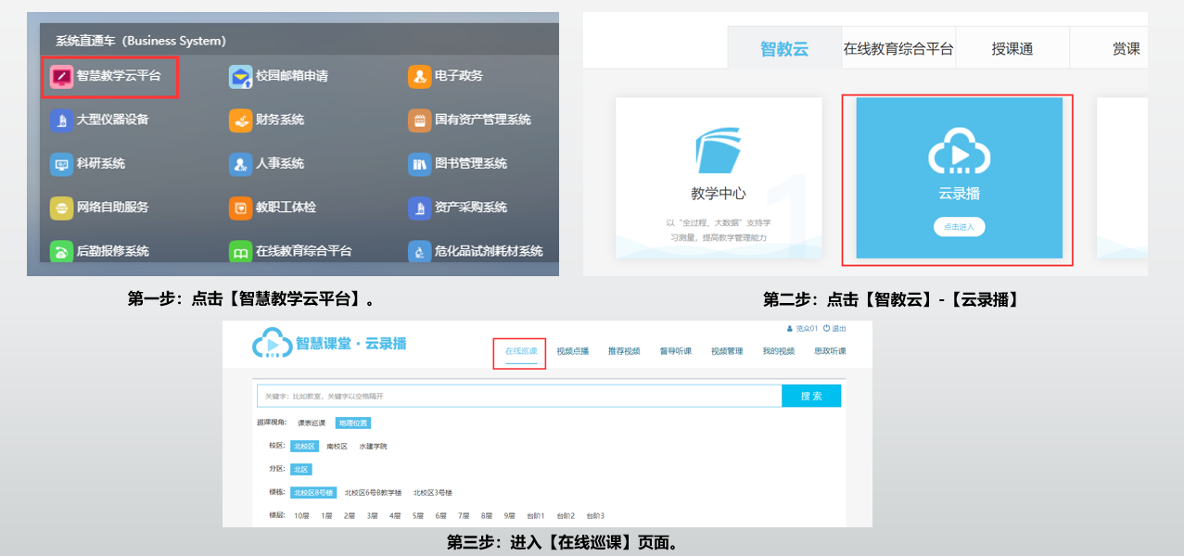
3、支持按【课表巡课】和【地理位置】两种巡课方式，并支持搜索功能。
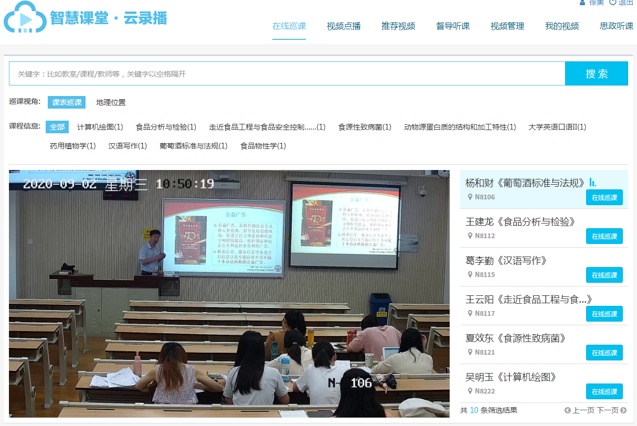
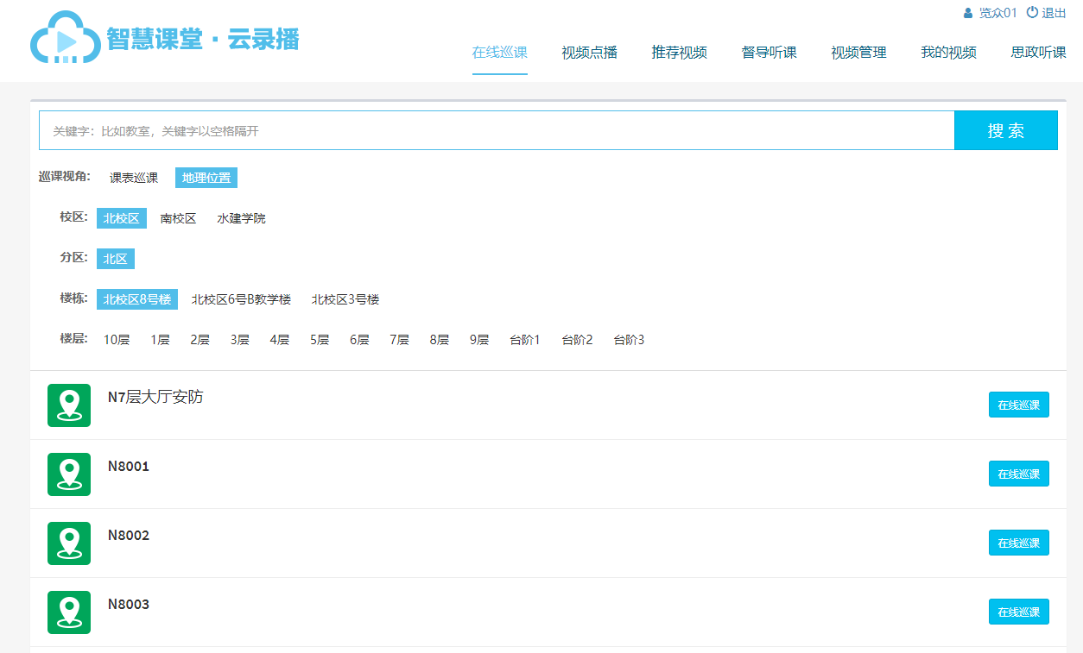
4、在列表中选择一门课程或者一个教室，点击右侧【在线巡课】按钮，即可查看上课情况。
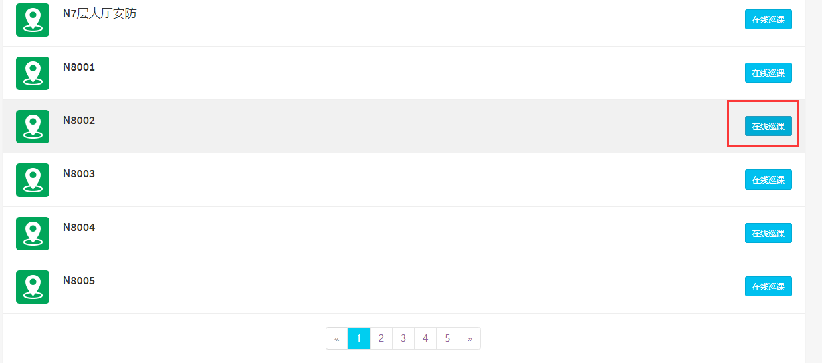
5、页面显示三画面直播，主画面为老师视角，右上为学生视角，右下为VGA（电脑）视角。
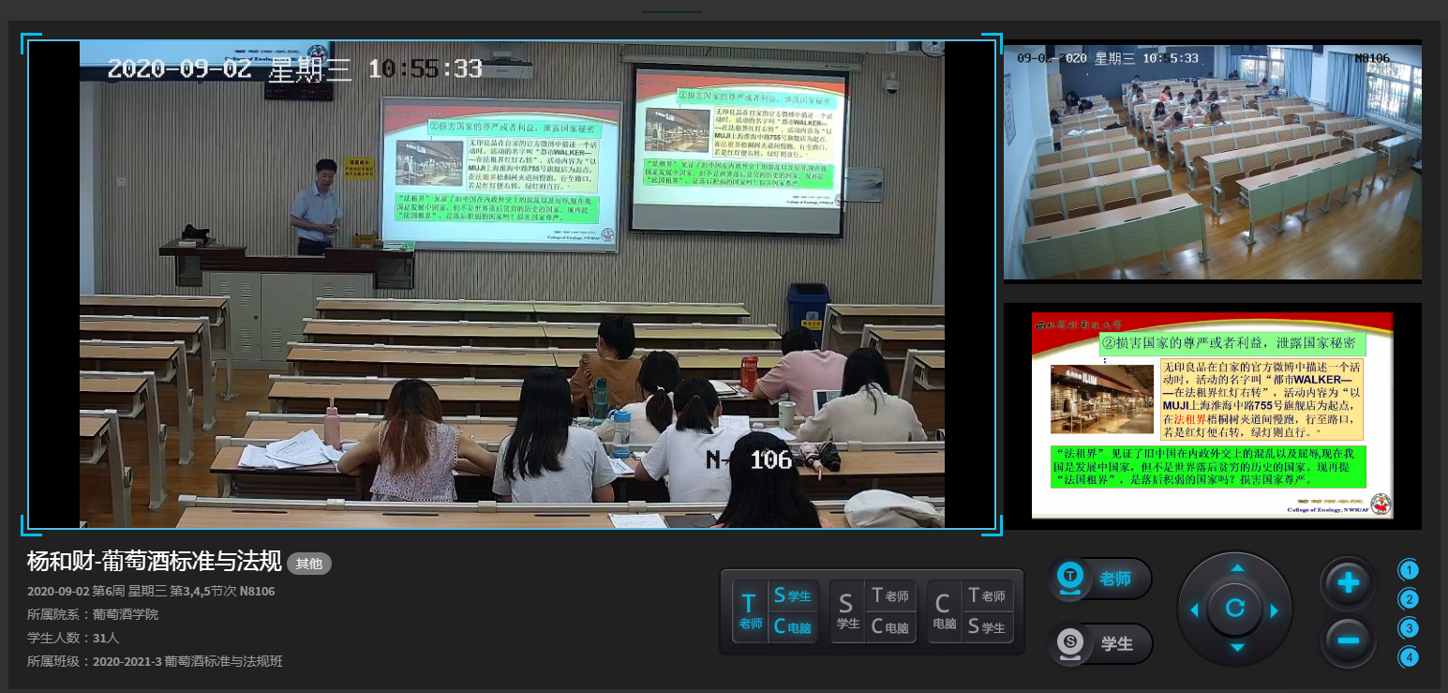

督导听课操作：
1、用360极速模式浏览器打开学校首页，在首页底部点击“信息综合服务平台”，通过统一身份认证登录。
2、选择“智慧教学云平台”，然后点击“云录播”，进入【督导听课】页面。
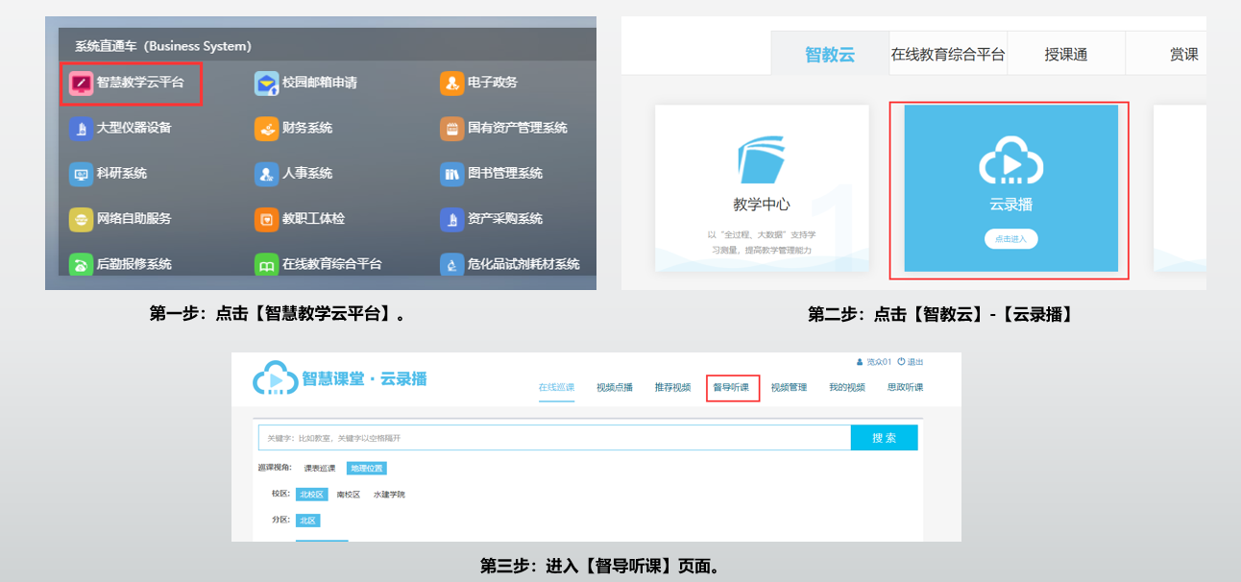
3、页面分为上下两部分，上部分为搜索和过滤条件，下部分为课程信息卡片展示，右侧设有【查看评价统计】按钮。
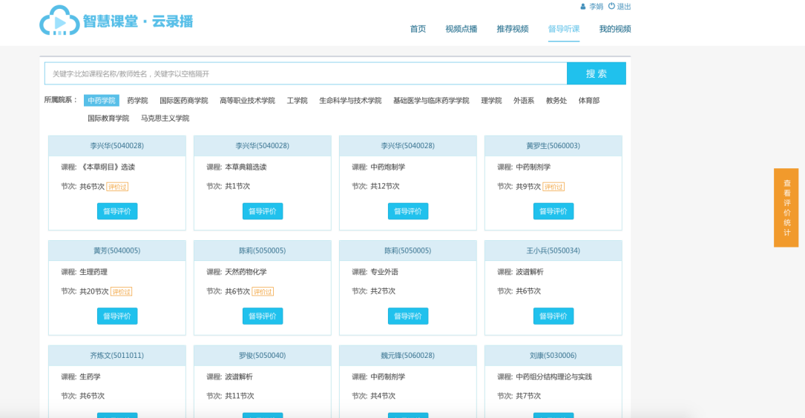
4、点击课程卡片【督导评价】按钮，进入评价页面。
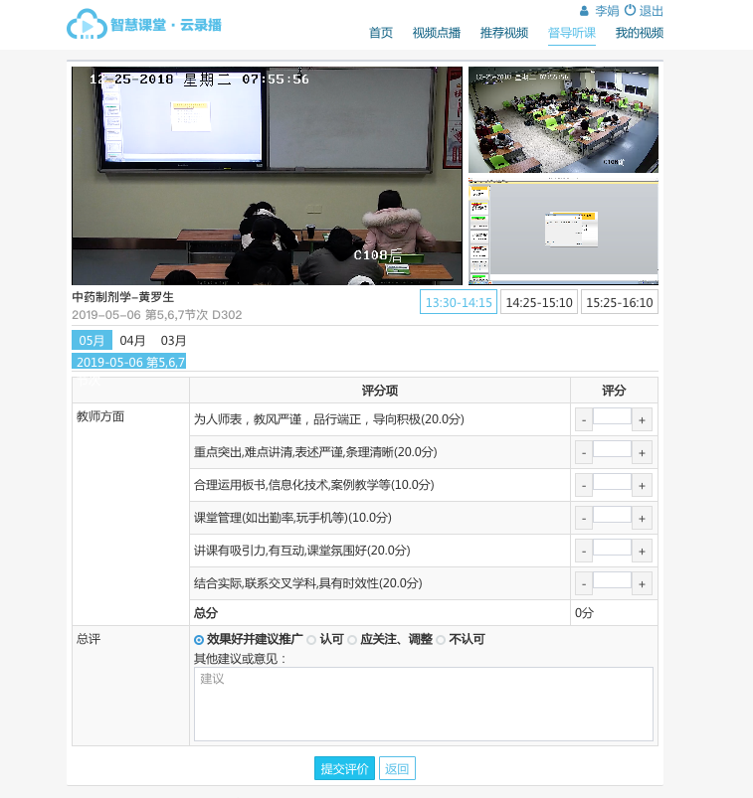
5、在课程评价页面中，填写好相关数据，点击【提交评价】按钮，完成评价。
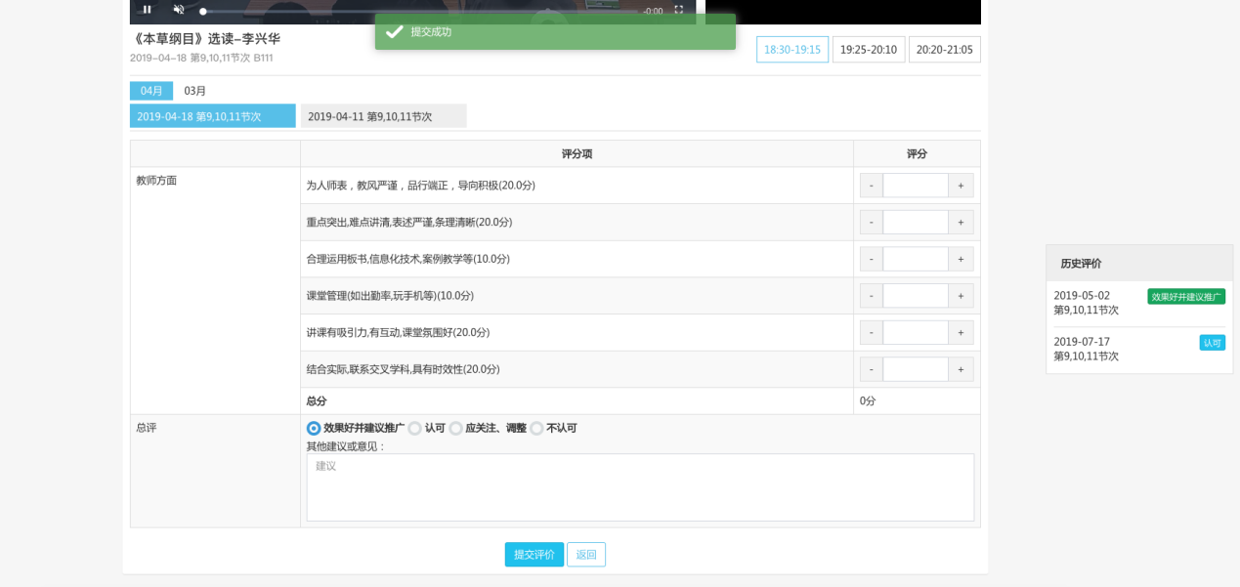
6、在课程评价页面右侧设有历史评价记录，点击历史评价可查看历史评价详情。
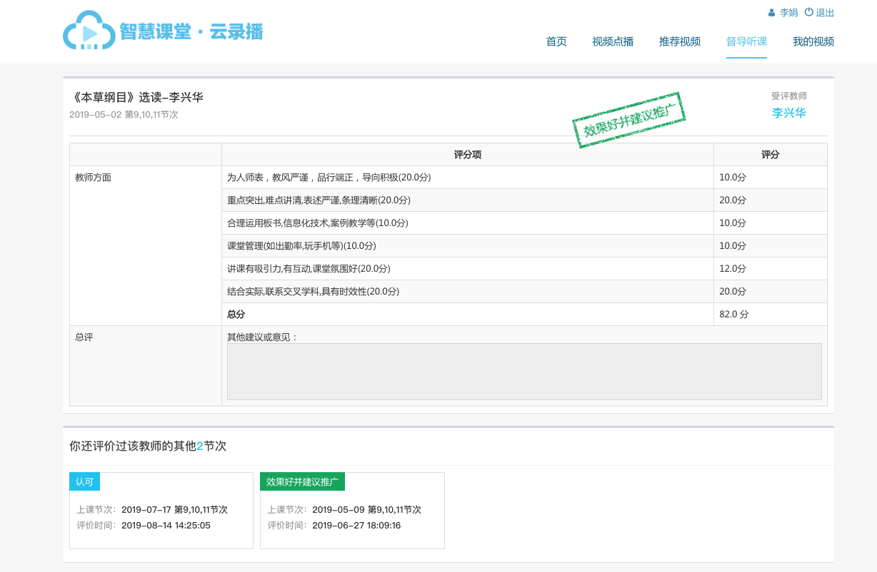
- 点击督导听课主页右侧的【查看评价统计】按钮，进入评价统计页面。
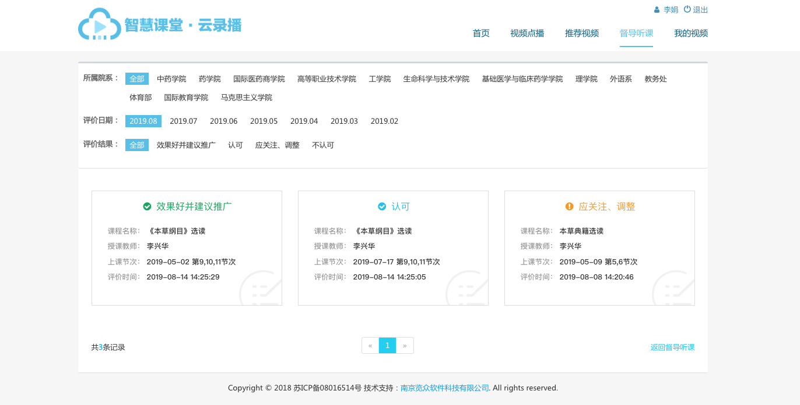
8、鼠标移动到卡片上后，卡片显示评定结果和【查看详情】按钮。单击进入可查看评价详情。
